|  |  |  |
| --- | --- | --- |
| Российская Федерация  Республика Алтай  Муниципальное образование  «Онгудайский район»  Администрация района  Отдел образования  Муниципальное бюджетное общеобразовательное учреждение «Боочинская средняя общеобразовательная школа»  649435, c. Боочи, ул. 60 лет Победы,19  Тел.: 8 (388) 45 22-4-29  E-mail: boochi.s@mail.ru |  | Россия Федерациязы  Алтай Республика  Муниципал тозолмо  «Ондой аймак»  Администрациязы  Уреду болуги  Муниципал бюджет текши учреждение «Боочынын орто уредулу школы»  649435, Боочы jурт, ор. 60 лет Победы,19  Тел.: 8 (388) 45 22-4-29  E-mail: boochi.s@mail.ru |

От 10.02.2020 г. № 114

**Информация о МБОУ «Боочинская СОШ»,**

**участвующей в программе «Земский учитель»**

|  |  |  |
| --- | --- | --- |
| Удаленность населенного пункта от столицы Республики Алтай, районного центра | На каком виде транспорта можно доехать до населенного пункта | Какие социальные объекты имеются в населенном пункте |
| От районного центра – 33 км.  От г. Горно-Алтайск – 230 км. | Легковой автомобиль, автобус и т.д. | Средняя школа.  Дом культуры.  Фельдшерско-акушерский пункт. |

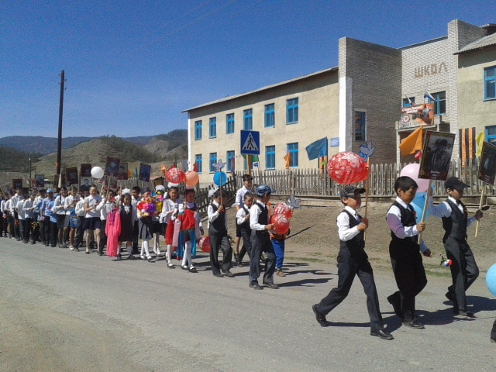

МБОУ «Боочинская СОШ»

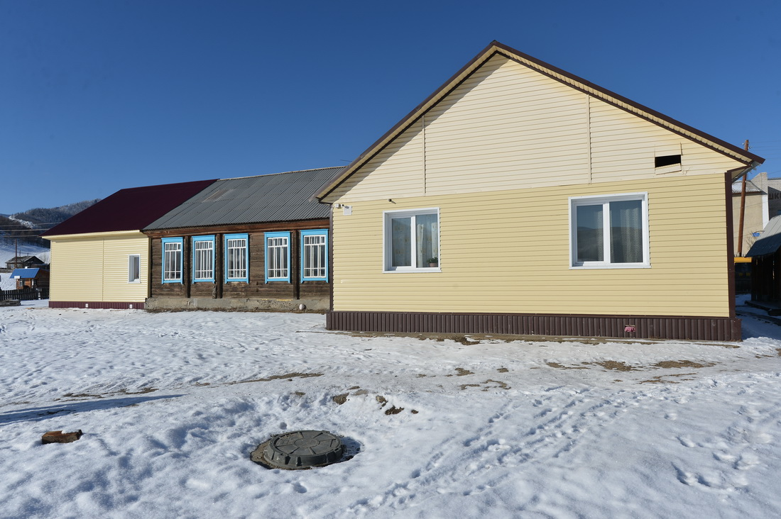

Пришкольный интернат МБОУ «Боочинская СОШ»

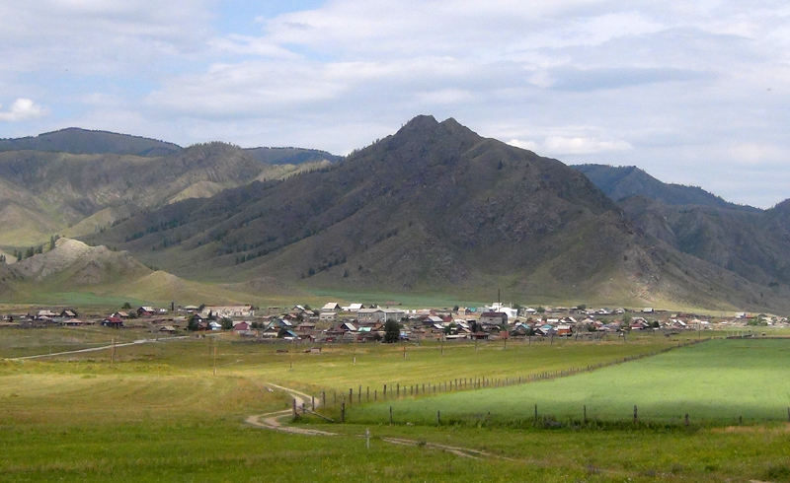

С. Боочи

Исп. Мекечинова Г.Т.